ОТВЕТЫ НА ВОПРОСЫ К 3 ЛАБЕ ПО КЫГЫ

*Какую задачу решают алгоритмы?*

Решают задачу отображения отрезка, в процессе - выбор правильного (ближайшего к идеальному пикселю) пикселя.

*Решают ли они задачу одинаково?*

Как проверяет: рисует солнышко одним методом, потом цветом фона рисует там же другим методом, просит объяснить результат.

Брезенхемы без сглаживаний должны совпасть, у цда должны остаться некоторые пиксели, но по 4-5 +/- на каждом луче, почему?

*Ширина отрезка алгоритма Ву?*

Два пикселя.

*Какая суммарная интенсивность?*

Она постоянна, равна 100% (в смысле суммарная?).

*Как определяется интенсивность?*

Описание этого и есть, по сути, алгоритм Ву. Высвечиваются пиксели х и у, х и у + 1. Интенсивность для х и у = 1 - y + int(y), где int(y) – реальный пиксель, а у – идеальный пиксель (так как реальные координаты пикселей могут быть только целыми). Интенсивность для х и у + 1 = y - int(y). Таким образом, чем больше расстояние от реального до идеального пикселя, тем меньше его интенсивность.

*Отличие Брезенхема вещественного от целого?*

С вещественными величинами компьютеры работают относительно медленно. Кроме того, при вычислениях с плавающей точкой может накапливаться ошибка. По этим причинам лучше работать только с целыми числами.

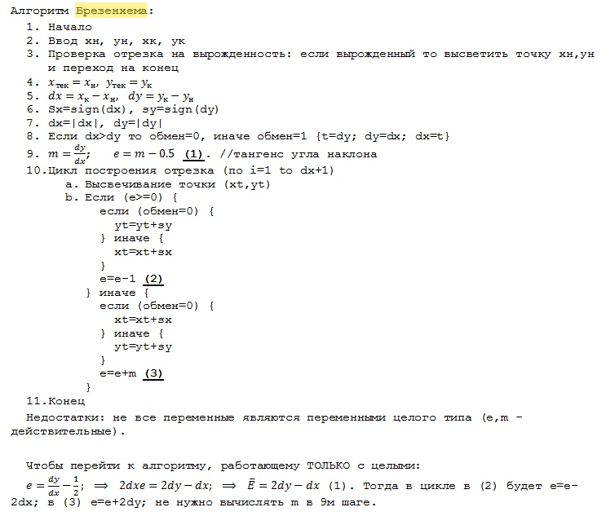

*Как мы получаем интенсивность, раскладывая на ргб (без встроенных функций)?*

На вход в функцию подается цвет линии и максимальная интенсивность, с помощью встроенной функции (winfo_rgb) цвет фона и цвет линии раскладываются на ргб, и далее ищется шаг каждой составляющей от цвета линии к цвету фона, этими шагами забивается массив и он возвращается из функции.

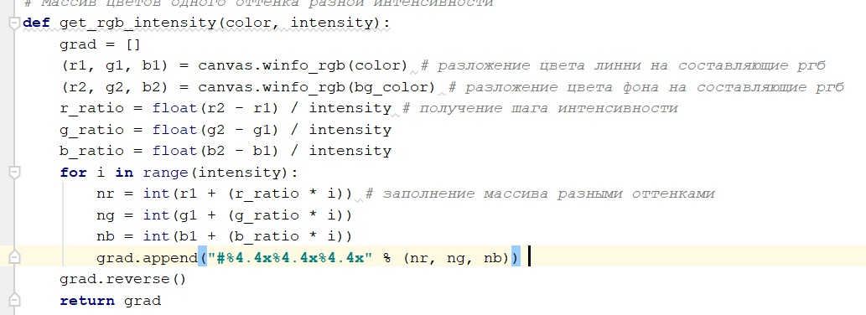

Теперь мы имеем массив из 99 цветов разной интенсивности.

*Как разные алгоритмы выбирают пиксель?*

* *ЦДА*
* *Брезенхем целый*
* *Вещественный*
* *Сглаженный*
* *Ву (описан выше, но можно мб еще дописать)*

*Что такое ошибка в алгоритме Брезенхема?*

За каждый шаг мы добавляем к {\displaystyle x}х единицу и добавляем к {\displaystyle y}у значение наклона, или тангенс (если угол наклона линии меньше 45, то тангенс будет отрицательным числом): s = dy / dx,{\displaystyle s={\frac {y_{1}-y_{0}}{x_{1}-x_{0}}},} который можно вычислить заранее. Более того, на каждом шаге мы делаем одно из двух: либо сохраняем тот же *y*, либо уменьшаем его на 1.

Что из этих двух выбрать — можно решить, отслеживая *значение ошибки*, которое означает — вертикальное расстояние между текущим значением *y* и точным значением *y* для текущего *x*. Всякий раз, когда мы увеличиваем *x*, мы увеличиваем значение ошибки на величину наклона *s*, приведённую выше. Если ошибка превысила 0.5, линия стала ближе к следующему *y*, поэтому мы уменьшаем *y* на единицу, одновременно уменьшая значение ошибки на 1.

*Про сглаживание: как выбирается интенсивность?*

Идея состоит в сглаживании резких переходов от ступени к ступени. Сглаживание основывается на том, что каждый пиксель высвечивается со своим уровнем интенсивности. Уровень выбирается пропорционально площади части пикселя, которая принадлежит идеальному отрезку. 1 пиксель – квадрат с единичной стороной, а не математическая точка.

Так как интенсивность I~Si площади, то (синим я нихя не поняла, поправьте плез)

1. Отрезок толщиной 1 пиксель, за один шаг высвечивается один пиксель. Обозначим Yi расстояние по вертикали от точки пересечения отрезка с пикселем, до левой нижней границы пикселя. Обозначим тангенс угла наклона отрезка через m, тогда Si = Sпр + Sтр = Yi*1 + 1*m/2 = Yi + m/2
2. отрезок покрывает на I шаге два пикселя. Yi – расстояние от нижней границы до пересечения с отрезком. Площадь нижней части S1 = Sпикс – Sтр1 = 1−(1−𝑌𝑖)22𝑚. Площадь части второго пикселя S2 =(𝑚−1+𝑌𝑖)22𝑚. Складывая площади, S1+S2 = Yi + m/2
3. 𝑆𝑖𝑆𝑖+1На очередном шаге Si = Yi + m/2; S(i+1)=Sпр1 + Sпр2 + Sтр = Si + m
4. 𝑆𝑖+1𝑆𝑖ХS(i+1) = Si + m, но высвечивается верхний пиксель, нижний – не высвечивается, и его площадь не учитывается. S = S+m; если 𝑦𝑖+1=𝑦𝑖, то выражение корректируется, если 𝑦𝑖+1=𝑦𝑖+1, то S=S-1 (вычитаем площадь нижнего пикселя)

За пороговый уровень можно взять другое значение. Обозначим w=1-m, e = e + w = m-0.5 + 1-m = 0.5.

I=Imax/2 – начальный пиксель всегда высвечивается в половинной интенсивности.

W – пороговое значение.

Если e>=w, то 𝑦𝑖+1=𝑦𝑖+1 (e=e-w), иначе Y(i+1)=Yi. Чтобы внутри цикла не приходилось постоянно умножать на интенсивность, сделать это можно один раз в начале работы алгоритма (m=Imax*m, e=Imax*e, w=Imax-m).

При реализации алгоритма без сглаживания исходные данные – начальные и конечные координаты. Здесь же добавится количество уровней интенсивности, либо же максимальный уровень.

*Что есть ошибка в алгоритме Б со сглаживанием?*

В данном случае в качестве ошибки можно рассматривать ei=Si (интенсивность пропорциональна ошибке) – однако её нельзя будет скорректировать через -0.5.